***Titlul proiectului***: ***Value the Diffrence***

**Tipulproiectului Erasmus+:** ERASMUS + Programme Key Action 1. Action : Learning mobility of Individuals. Action type : Youth mobility

***Număr de referință* : Erasmus + KA1 – 2015-2-RO01-K105-015377**

**Sursa de finațare : proiect finațat prin programul ERASMUS + al Uniunii Europene**

**Valoarea totală a proiectului :**  **33734.00 EURO**

**Scurtă descriere proiect :**

Value the Difference este un proiect cu două activități principale: un curs/training care se adresează lucrătorilor de tineret, educatorilor și voluntarilor care desfășoară activități cu tineri cu dizabilități de vedere și un schimb de tineri care va pune în practică competențele și abilitățile dobândite de-a lungul cursului/trainingului. Proiectul continuă în mod firesc două proiecte locale: Terra Mirabilis – Trasee Turistice pentru Tineri cu Dizabilități de Vedere (2014) și Terra Cognita – Centrul Istoric al Clujului Accesibil Nevăzătorilor (2015), proiecte finanțate de Primăria și Consiliul Local Cluj-Napoca.

Prima activitate – cursul, s-a desfășurat în principal în Cluj-Napoca, sprijinind programului Cluj-Napoca: Capitala Europeană a Tineretului 2015, în perioada 3-11 noiembrie 2015 și a reunit 24 de participanți, cu vârsta de peste 21 de ani, din 5 țări europene: Belgia, Grecia, Italia, Polonia și România. Trainingul s-a desfășurat la Liceul Special pentru Deficienți de Vedere și s-a finalizat cu 3 zile de activități în aer liber, efectuate la Băișoara.

A doua activitate – schimbul de tineri, a avut loc în Polonia, în Munții Tatra, în apropiere de orașul Zakopane, în perioada 16-24 ianuarie 2016, cu un număr de 40 de participanți – tineri cu vârste cuprinse între 18 și 30 de ani, provenind din aceleași 5 țări europene. 12 participanți vor fi nevăzători sau cu deficiențe de vedere.

10 participanți la trainingul din Cluj au luat parte și la schimbul de tineri din Polonia și au avut astfel posibilitatea să pună în practică cunoștințele, competențele și experiența dobândite pe parcursul trainingului.

Participanții la schimbul din Polonia au explorat o serie de aspecte pozitive ale implicării tinerilor cu dizabilități în activități sportive și în aer liber, aplicând metode ale educației non-formale. Printre rezultatele așteptate ale acestor tipuri de activități se numără: o mai buna integrare a tinerilor cu dizabilități în comunitatea locală; transformarea acestor tineri în cetățeni activi ai Uniunii Europene; dobândirea unui stil de viață sănătos.

Parteneri:

* Babilon Travel - coordonator
* Youth of Europe Polonia,
* VIEWS International Belgia,
* Social Care Network Grecia,
* Mine Vaganti NGO Italia,
* **Liceul Special pentru Deficienti de Vedere Cluj-Napoca**, **partener**
* Primăria Cluj-Napoca. Municipalitatea Cluj-Napoca – România

**Poze relevante din perioada de implementare :**

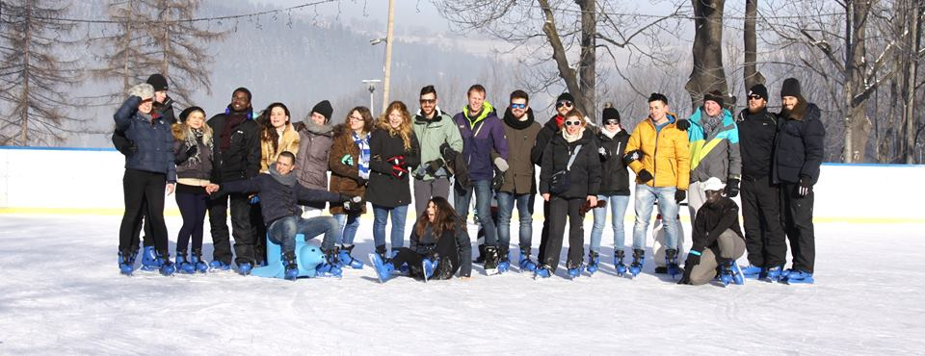

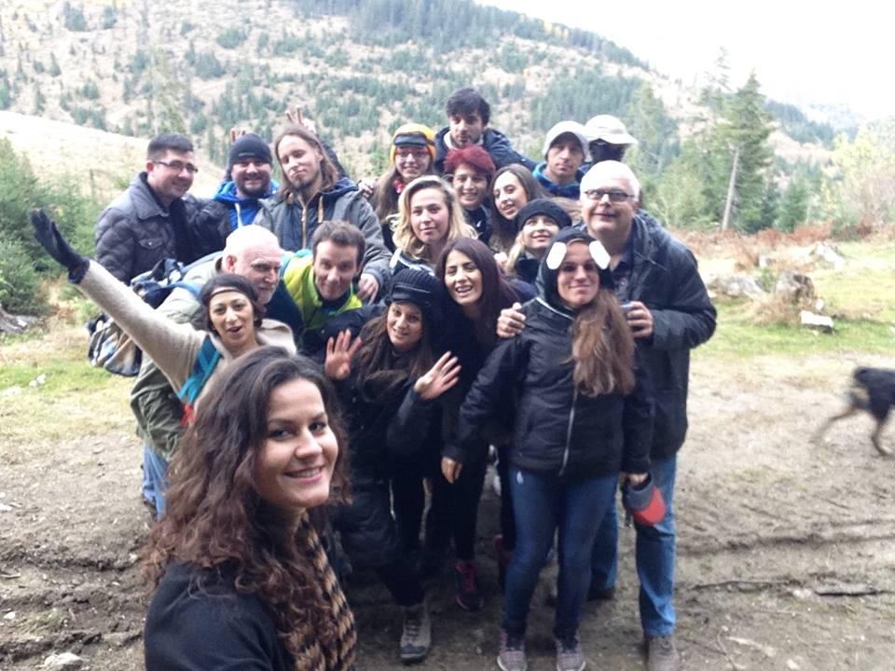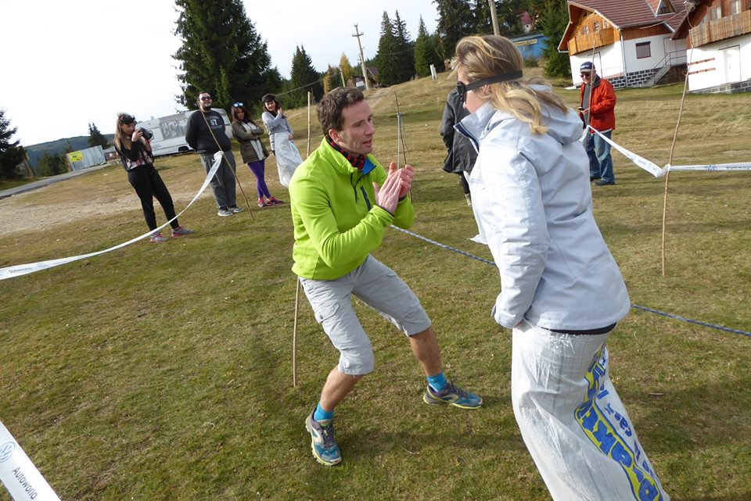

**Activități sportive în aer liber pentru persoanele cu deficiență vizuală**

**Perioada de implementare : 01.08.2015 -01.12.2016**

**Rezultatele obținute :**

* Dobândirea de cunoștințe despre adaptarea sporturilor și jocurilor și utilizarea lor în vederea incluziunii sociale;
* Dezvoltarea și îmbunătățirea metodelor de învățare non/formală concepute pentru a ajuta tinerii lucrători să înțeleagă mai bine nevoile și expectanțele tinerilor cu deficiențe vizuale;
* Creșterea nivelului calificării personalului în domeniul educației non-formale (NFE), care va fi angajat în mod activ în implementarea de proiecte locale, naționale, internaționale, utilizând metodologii inovatoare NFE pentru promovarea incluziunii și sportului;
* Realizarea de parteneriate între organizațiile care oferă deja proiecte internaționale și sprijinirea lor pentru obținerea abilităților de a angaja tineri cu deficiențe de vedere și de a învăța să adapteze activitățile pe care le oferă în mod curent, accesibilizându-le;
* Dobândirea competențelor necesare pentru crearea rețelelor de profesioniști.

.

**Site – ul proiectului : www.babilontravel.ro**